結合中央氣象局氣象雨量觀察站
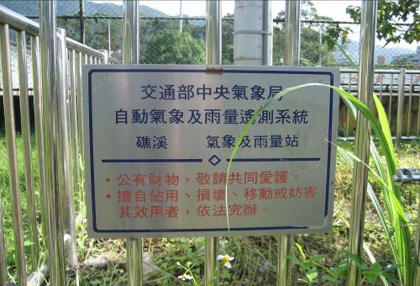

◎礁溪氣象雨量觀測站
